Strategic management

Med et nyt IT system kan der være mange problemer, og det er relevant at være klar på dem. Det er sket mange gange at, en virksomhed har fået lavet et fantastisk nyt IT system men, da implementeringen ikke går ordentligt bliver det en fiasko. Derfor er det vigtigt at forstå hvordan man bedst håndterer sådanne ændringer og implementeringer.

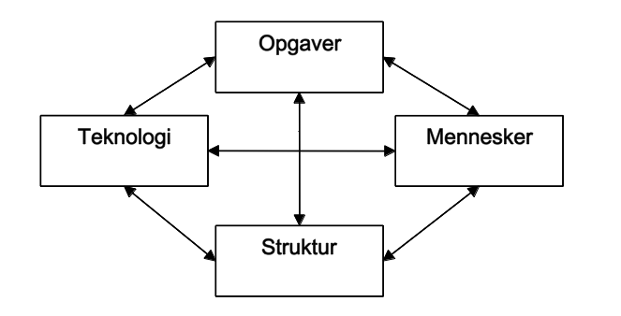Derfor er det vigtigt som virksomhed at forstå hvad der skal til for at man kan håndtere det korrekt. Til det kan vi bruge Leavitts model over organisationsændringer. Modellen hjælper med at få et overblik over organisationen, ved at opdele det i 4 grupper, som arbejder sammen på kryds og tværs, af hinanden. Med et nyt opdelt overblik over organisationen eller firmaet, kan man så fokusere på de grupper de nye ændringer vil påvirke. For eksempel med et nyt IT system vil det påvirker grupperne: Teknologi og Mennesker, da det er noget nyt teknologi, og de mennesker der skal bruge det skal oplæres i det. Derfor kan man fokusere på de vigtige områder, og se mere præcist hvad der skal ændres på.

Figur : Leavitt's model

Det kan forventes at når man prøver at implementere et nyt IT system, at der kan være modstand i firmaet når man indfører det. Mennesker er generelt meget konservative, og vil helst undgå at være usikre. Derfor kan nye systemer medføre problemer. Men derimod hvis man tale til folks rationalitet eller, vise dem fordelene ved det nye system, vil de generelt hellere hjælpe til med implementeringen.

Det er derfor vigtigt at være forberedt på hvilke problemer det kan skabe. Derfor er det vigtigt at der bliver taget stilling til, hvem der kommer til at have problemer med det nye system, så man kan forberede sig.

I vores tilfælde med nye IT systemer skal det overvejes, at selvom det er Polygon selv der har bestilt det, er det nok de færreste mennesker i virksomheden der egentlig ved hvad systemet præcist kan. Det er præcis derfor at lederne kommer til at have et vigtigt job i at implementere det, og skal kunne forstå problemerne.

Derfor vil der sandsynligvis ikke være nogle af de admins der skal styre systemet som kender til det før det rigtigt skal implementeres. Det er selvfølgelig et problem, da det er vigtigt at admins kan styre systemet før at kunderne begynder at bruge det.

Det næste problem er, medarbejderne der skal skrive rapporten og uploade billeder, samt skader. Der er meget der skal læres og vænnes til, derfor er det vigtigt de bliver godt briefet og sikrer sig de ved hvad de nye krav er.  
Hos Polygons kunder kan man også forvente modstand, da de skal tvinge dem til at udfylde alt muligt data, de måske før aftalte over telefon, dog vil nye kunder ingen problemer have, da de kan starte direkte med den nye struktur.